Задания для 2 класса.

Повторяем слоговую структуру слова, перенос слов.

1. Повтори главное правило деления слов на слоги (вертикальной линией карандашом):
- «Сколько в слове гласных, столько и слогов»: А|КУ|ЛА

2. Повтори главные правила переноса слов:
- Переноси слова по слогам (кош-ка)
- Нельзя переносить и оставлять на строке одну букву (УКОЛ)
- Чёрточка переноса ставится:
- после Ъ и Ь знаков (доль-ка, подъ-езд),
- после Й (май-ка)
- после первой согласной в словах с двойными согласными (осен-ний)

3. Запиши последний слог в слове.

Пижама, салют, река.

Прочитай слоги вместе. Запиши получившееся слово. Объясни его значение.

4. Отгадай загадки. Напиши отгадки только тех слов, в которых 2 слога.

- Летом серый, зимой белый.

- Зверька узнаем мы с тобой по двум таким приметам.
Он в шубке серенькой зимой
И в рыжей шубке летом.

- Что за зверь зимой холодной
Ходит по лесу голодный.

- Кто зимой под вьюжный вой
Спит в берлоге снеговой?

- Пришла из леса рыжая плутовка,
Кур пересчитать.

Задания для 3 класса.

Повторяем слоговую структуру слова, перенос слов.

1. Повтори главное правило деления слов на слоги (вертикальной линией карандашом):
- «Сколько в слове гласных, столько и слогов»: А|КУ|ЛА

2. Повтори главные правила переноса слов:
- Переноси слова по слогам (кош-ка)
- Нельзя переносить и оставлять на строке одну букву (УКОЛ)
- Чёрточка переноса ставится:
- после Ъ и Ь знаков (доль-ка, подъ-езд),
- после Й (май-ка)
- после первой согласной в словах с двойными согласными (осен-ний)
3. «Рассели» слова, обозначающие людей по этажам домика, в соответствии с количеством слогов в слове. Узнай – Кто где живет?

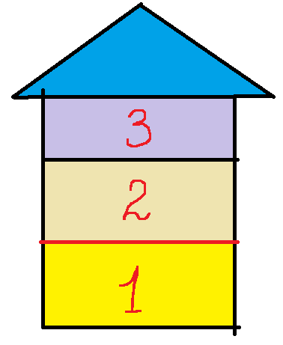
Слова:

Космонавт, моряк, врач, ткач, повар, кассир, водитель, строитель, гончар, швея, почтальон, учитель, швея.

Объясни, чем занимаются люди данных профессий.

Кем работают твои родители?

Кем ты хочешь быть, когда вырастешь?

Задания для 4 класса.
Слова-действия.
1. Вспомни!
Слова-действия отвечают на вопросы: Что делает? Что делают? Что делали? Что сделали?
2. Подбери слова по смыслу. Составь с любыми парами 2 предложения.
Предмет и действие:
- Собака, столяр, погода, птички, мороз, роса, здание, снежинки, корова, охотник.
- Мычит, лает, работает, испортилась, стреляет, голодали, трещит, блестела, строится, кружатся.
3. Посмотри на картинку. Соедини картинки, связанные линиями. Расскажи взрослым, какие пары слов у тебя получились.
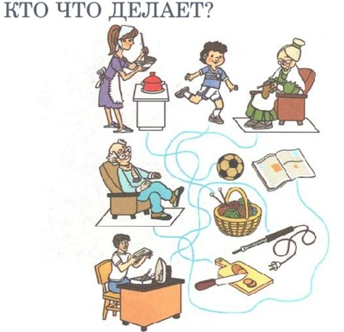

Задания для 5-6 классов.
1. Вспомни: «Корень слова – главная, значимая часть слова. В корне выражено основное значение слова, его смысл».

2. Соедини слова из левого столбика с однокоренными словами из правого.

лес | сад
вода | больной
море | лесной
садовый | водичка
боль | деревянный
дерево | моряк

3. Подбери 2-3 однокоренных слова. Обозначь корень. Составь с любым словом сложное предложение.

голод -
снег -
боль-
свет-

Задания для 7 класса.
1. Вспомни!
Предложение - это одно слово или несколько слов, которые связаны друг с другом по смыслу и выражают законченную мысль.

2. Определить, сколько предложений в тексте. Написать, правильно обозначая начало и конец предложений.

Прогулка.

Стояла чудная погода блестел и искрился снег мы поехали в лес на лыжах вот крутой спуск весело гудит в ушах ветер быстро летят лыжи тучи стали закрывать небо мы поспешили домой а вы часто совершаете такие прогулки

3. Составь одно предложение, используя все три картинки:

